| **UTN INSPT**  Instituto Nacional Superior del Profesorado Técnico |  |
| --- | --- |

| TRABAJO PRÁCTICO |
| --- |
| TÍTULO: “Sistema de reservas deportivas” |
| PROFESORA: Paula Ithurralde |
| MATERIA: Laboratorio |

| ALUMNO/S: Adrian Rinaldo    Martín Zembo | CURSO:  1° año |
| --- | --- |

| FECHA DE REALIZACIÓN: 1/07/2023 |
| --- |
| FECHA Y FIRMA DE APROBACIÓN DEL TP: |

**Introducción:**

El presente proyecto tiene como objetivo el desarrollo de un Sistema de Reservas Deportivas que permita a los usuarios realizar reservas de canchas en un club deportivo. El sistema brindará una interfaz intuitiva y amigable para que los usuarios puedan registrarse, acceder a información relevante sobre las reservas y consultar otros servicios relacionados con las actividades deportivas. Esta solución busca mejorar la experiencia de los usuarios al agilizar el proceso de reservas y proporcionar información actualizada sobre la disponibilidad de canchas y horarios.

**Marco teórico o conceptual:**

El sistema se basará en los principios de programación estructurada y se implementará utilizando el lenguaje de programación (pseudocódigo) *PseInt*. Se considerarán conceptos clave como el registro de usuarios, la gestión de reservas, la visualización de la disponibilidad de canchas y horarios, así como también la integración de un sistema de socios y métodos de pago. Se investigarán antecedentes relacionados con sistemas similares para asegurar una solución eficiente y acorde a las necesidades de los usuarios.

**Objetivos generales y específicos:**

* Objetivo general: Desarrollar un Sistema de Reservas Deportivas que permita a los usuarios realizar reservas de canchas de manera eficiente y obtener información actualizada sobre la disponibilidad y los servicios relacionados.
* **Objetivos específicos:**
  1. Implementar un módulo de registro de usuarios para permitir su acceso al sistema.
  2. Diseñar un menú principal que ofrezca opciones como reservar cancha, ver disponibilidad, consultar descuentos, sistema de socios y métodos de pago.
  3. Crear submenús para cada opción del menú principal, brindando una navegación intuitiva y facilitando el acceso a la información requerida.
  4. Desarrollar un módulo para mostrar el layout del club y las canchas mediante una demostración con dibujos.
  5. Implementar un sistema de gestión de reservas que permita a los usuarios reservar canchas y consultar las reservas existentes.
  6. Integrar un sistema de socios para brindar beneficios adicionales a los usuarios registrados.
  7. Incluir un módulo de métodos de pago que muestre las tarjetas aceptadas por el club y los posibles descuentos disponibles.

**Metodología:**

La metodología seleccionada para el desarrollo del Sistema de Reservas Deportivas será la programación estructurada utilizando el lenguaje (pseudocódigo) *PseInt*. Se empleará una estrategia metodológica basada en el análisis de requisitos, el diseño modular y la implementación paso a paso de cada funcionalidad. Se utilizarán técnicas de recopilación de información como encuestas y entrevistas con los usuarios para obtener datos relevantes sobre sus necesidades y preferencias. Los recursos disponibles incluirán el entorno de desarrollo PseInt y bibliotecas relevantes para el desarrollo de la interfaz gráfica. Se realizará un análisis exhaustivo de los datos recopilados para garantizar la calidad y eficiencia del sistema resultante.

**Primer Entrega (Anotaciones):**

* Código de reserva
* Buffet, consume con código de reserva
* Máximo de 1000 clientes por cancha
* Hora? Buscar si en PseInt puede linear hora real o preguntar el horario al cliente

**Hora:**

Para el tema de la hora buscamos si existe alguna función que pueda tomar la hora de la máquina para saber si reservo la cancha antes que otro usuario entonces tendría prioridad pero lamentablemente no encontramos por ningún lado una función que haga esto.

Tampoco podemos importar alguna librería (como datetime) ya que PseInt es muy limitado en cuanto a sus funcionalidades.  
Tendremos que confiar en el usuario al preguntarle la hora o buscar otra alternativa que todavía no se nos ocurre.

**CRUD:**

Una idea que se nos ocurrió es confeccionar un CRUD que es el acrónimo de "Crear, Leer, Actualizar y Borrar" también conocido como ABMC (alta, baja, modificación y consulta).

Esto nos permitiría tener una función que dé de alta, otra de baja, otra de modificación y una de consulta.

El alta sería efectuar la reserva, la baja sería eliminar la reserva, la modificación sería cambiar la reserva por otra disponible y la consulta sería ver la disponibilidad horaria de las canchas.

Esto nos facilita el trabajo ya que es una forma de las funciones básicas de la persistencia de bases de datos y nos ayudaría a estar más organizados a la hora de programar.

**Errores:**

A medida que empezamos a programar nos encontramos con algunos errores, creamos 3 arreglos uno para los días de la semana, otro para los horarios y un tercero que tiene el estado de la reserva (Verdadero o falso). El problema es que cuando efectúa el usuario una reserva y cambia el estado a Verdadero, en vez de cambiar solo para el dia elegido cambia todos los días ese horario a reservado, a continuación una imagen de ejemplo:

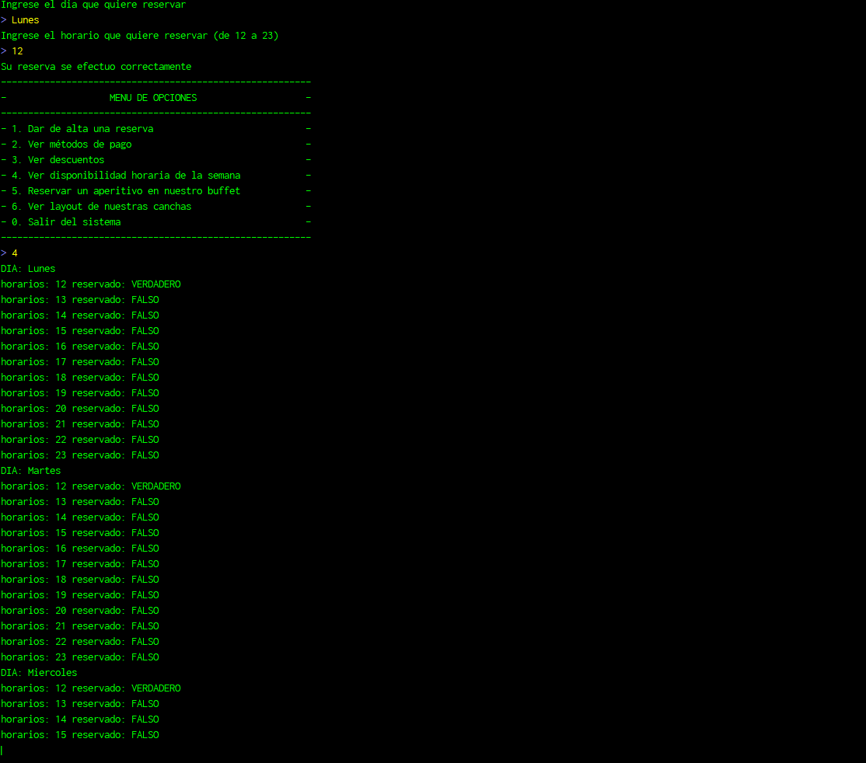

Creemos que para solucionar esto tenemos que crear una matriz tridimensional que tenga el día asociado al horario y estado de la reserva. El tema es que no sabemos bien cómo cargar la matriz para tener los valores predefinidos.